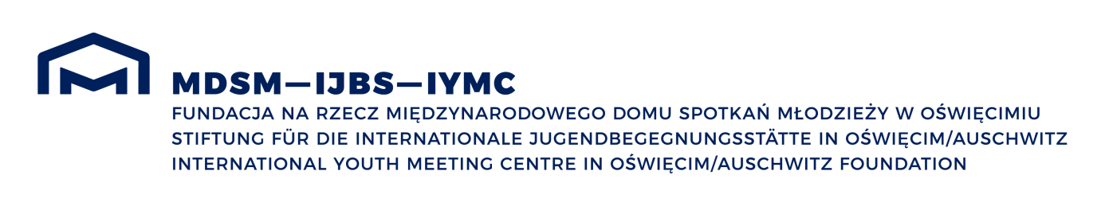
Międzynarodowy Dom Spotkań Młodzieży w Oświęcimiu (MDSM) jest instytucją edukacji pozaszkolnej powołaną przez Akcję Znaku Pokuty Służby dla Pokoju i Miasto Oświęcim przy wsparciu byłych więźniów KL Auschwitz w 1986 roku. Od 1995 roku pracą MDSM kieruje polsko-niemiecka Fundacja na Rzecz MDSM.

Celem Fundacji jest prowadzenie poprzez MDSM w Oświęcimiu działalności edukacyjnej i kulturalnej, zachowując w pamięci skutki zbrodniczej ideologii niemieckiego nazizmu, której symbolami stały się KL Auschwitz i Holokaust, a także podejmowanie działań na rzecz otwartego społeczeństwa obywatelskiego oraz porozumienia między narodami w celu pokojowego współistnienia.

MDSM w oparciu o fakty historyczne działa na rzecz zachowania pamięci o II wojnie światowej i Holokauście.

Bazując na znaczeniu i symbolice byłego obozu koncentracyjnego i zagłady, realizuje koncepcję pedagogiczną „Auschwitz jako miejsce nauki”.

Dom Spotkań Młodzieży, położony na styku miasta Oświęcim i byłego obozu koncentracyjnego i zagłady Auschwitz, jest odpowiednim miejscem, gdzie pod opieką doświadczonych pedagogów można przygotować i podsumować wizytę w Miejscu Pamięci Auschwitz-Birkenau.

Zróżnicowany program oferowanych warsztatów odnoszących się do historii oraz współczesnych zagadnień, zachęca odwiedzających do głębokiej refleksji nad fundamentalnymi pytaniami.

Zadaniem MDSM jest przygotowanie młodych ludzi do zaangażowanego działania przeciwko rasizmowi, antysemityzmowi i innym przejawom wykluczenia oraz wzmocnienie w nich postaw na rzecz odważnej obrony praw obywatelskich i praw człowieka, pokoju, równości i sprawiedliwości społecznej.

MDSM jest miejscem spotkań międzypokoleniowych, forum wymiany myśli, porozumienia między narodami, dialogu ponad granicami kulturowymi i społecznymi.

MDSM prowadzi międzynarodowe seminaria i wymiany młodzieży, podróże studyjne, warsztaty, konferencje, spotkania, debaty publiczne, organizuje wystawy, koncerty, spotkania literackie, spektakle. Duży ogród, jasne sale seminaryjne, dobrze wyposażona biblioteka oraz zespół wolnostojących, lekkich, parterowych pawilonów mieszkalnych oferują szeroką przestrzeń do spotkania i refleksji. Od chwili powstania MDSM odwiedziło ponad 2500 grup młodzieży i dorosłych z 30 krajów świata.

Fundacja cieszy się renomą jednej z najstarszych i najbardziej docenianych instytucji współpracy polsko-niemieckiej i dialogu europejskiego. Międzynarodowy Dom Spotkań Młodzieży w Oświęcimiu był wielokrotnie nagradzany prestiżowymi wyróżnieniami, m.in. w 2008 roku odznaczony został Nagrodą Pro Publico Bono, a w 2014 r. Nagrodą Polsko-Niemiecką.

